# **DAFTAR PUSTAKA**

**Buku:**

Khumaedi, T. (2020). *Jurnalistik Dasar Trik Menulis Artikel Opini di Media Cetak & Online bagi Mahasiswa dan Pelajar*. DotPlus Publisher.

Kurnia, S. (2009). *Jurnalisme Investigasi*. Yayasan Obor Indonesia.

Latief, R. (2021). *Jurnalistik Sinematografi*. Kencana.

Latif, D. (2022). *Buku Pegangan Jurnalis Pengabdi Kebenaran Objektivitas dan Kredibilitas Media*. Pt Elex Media Komputindo.

Littlejohn, S. (2014). *Teori Komunikasi (Theories of Human Komunikasi)*. Salemba Humanika.

Moleong, L. (2017). *Metodelogi Penelitian Kualitatif* (Revisi). PT Remaja Rosdakarya.

Nugrahani, F., & Hum, M. (2014). *Metode Penelitian Kualitatif*. Cakra Books.

Ratnawati, Tamtomo, T., Muksin, N. N., Gunarso, S., & Nataly Febriansyah. (2024). *Pengantar Ilmu Komunikasi*. PT. Sonpedia Publishing Indonesia.

Slamet, Y. (2019). *Pendekatan Penelitian Kualitatif*. Graha Ilmu.

Suhandang, K. (2018). *Pengantar jurnalistik*. Penerbit Nuansa Cendekia.

Suwanto, & Arviana, N. (2023). *Komunikasi Interpersonal Pandungan Membangun Keterampilan Relasional Komtemporer*. PT Bumi Aksara.

Widjaja, H. (2000). *Ilmu Komunikasi Pengantar Studi*. PT Rineka Cipta.

Yasir. (2020). *Pengantar Ilmu Komunikasi Sebuah Pendekatan Kritis dan Komprehensif*. DeePublish Grup CV Budi Utama.

**Skripsi:**

Aji, W. (2022). *Representasi Komunikasi Politik Dalam Film “Fatahillah.”*

Budyatna, M. (2014). *Jurnalistik: Teori & Praktik*. PT Remaja Rosdakarya.

Caesaro Andarinu, S. F. (2024). *Modus Operandi dan perlindungan Hukum bagi Korban Tindak Pidana Perdagangan Orang di Kabupaten Cilacap*.

Fitriano. (2021). *Profesionalisme Wartwan Dalam Peliputan Berita Di TVRI Riau Kepri*.

Khasanah, U. (2021). *Jurnalisme Investigasi Dalam Media Massa (Analisis Wacana Pada Program Menyingkap Tabir TV One Episode Rekam Jejak Kejahatan John Kei*.

Nurhakim, M. (2023). *Representasi Pemaafan Diri (Self-Forgiveness) Dalam Film A Silent Voice*.

Rachmawati, O. (2022). *Representasi Bentuk Resiliensi Korban Kekerasan Seksual Pada Film*.

Siregar, P. R. (2023). *Peranan Komunikasi Massa Dalam Membangun Citra Kinerja Kepolisian Kepada Masyarakat Di Polsek Percut Sei Tuan*.

Saputra, D. (2019). *Representasi Bentuk Jurnalisme Investigasi Dalam Film “The Insider” Karya Meichael Mann (Kajian Roland Barthes)*.

Shabrina, S. (2019). *Nilai Moral Bangsa Jepang Dalam Film Sayonara Bokutachi No Youchien (Kajian Semiotika)*.

Sihombing, Y. (2016). *Isu Seksisme Komunikasi Visual Dalam Bingkai Semiotika (Studi Kasus pada Iklan United Nation Woman)*

Wardani, R. K. (2017). *Jurnalisme Investigasi Majalah Tempo (Analisis Wacana Jurnalisme Investigasi Edisi Teka Teki Wiji Thukul)*.

**Jurnal:**

A Hening, A., Kamalludin, & Ikhtiono, G. (2022). Penerapan Jurnalisme Investigasi Terhadap Film Dokumenter “Punk Berani Hijrah.” *Komunika: Journal of Communication Science and Islamic Da’wah*.

Ardianto, E., Komala, L., & Karlimah, S. (2007). *Komunikasi Massa Suatu Pengantar*. Simbiosa Rekatama Media.

Fahrel, M. A., Indrawati, & Jufrizal. (2024). Analisis Film Kill The Messenger Dalam Representasi Kode Etik Jurnalistik (Analisis Semiotika Ferdinand De Saussure). *Edisi Januari-Maret*, *01*(03), 318–324.

Parhusip, R., & Johanes, R. M. (2019). *Penerapan Kode Etik Jurnalistik Pada Liputan Majalah Tempo (Studi Deskriptif Kualitatif Penerapa Pasal 2 Kode Etik Jurnalistik Pada Laporan Investigasi Tamasya Nap Sukamiskin Majalah Tempo 6-12 Februari 2017)*.

Rachman, R. (2020). Representasi Dalam Film. *Paradigma Madani*, *7*(2).

**Internet:**

IMDb. (2023, March 17). *Boston Strangler*. IMDb. https://www.imdb.com/title/tt2560078/.

Rotten Tomatoes. (2023). *Boston Strangler _ Rotten Tomatoes*. Rotten Tomatoes.

Yonatan, A. (2023, January 9). *10 Negara Dengan Kasus Pembunuhan Berantai Terbanyak 2023*. Goodstats. <https://data.goodstats.id/statistic/agneszefanyayonatan/10-negara-dengan-kasus-pembunuh-berantai-terbanyak-2023-VnGdY>

**LAMPIRAN**

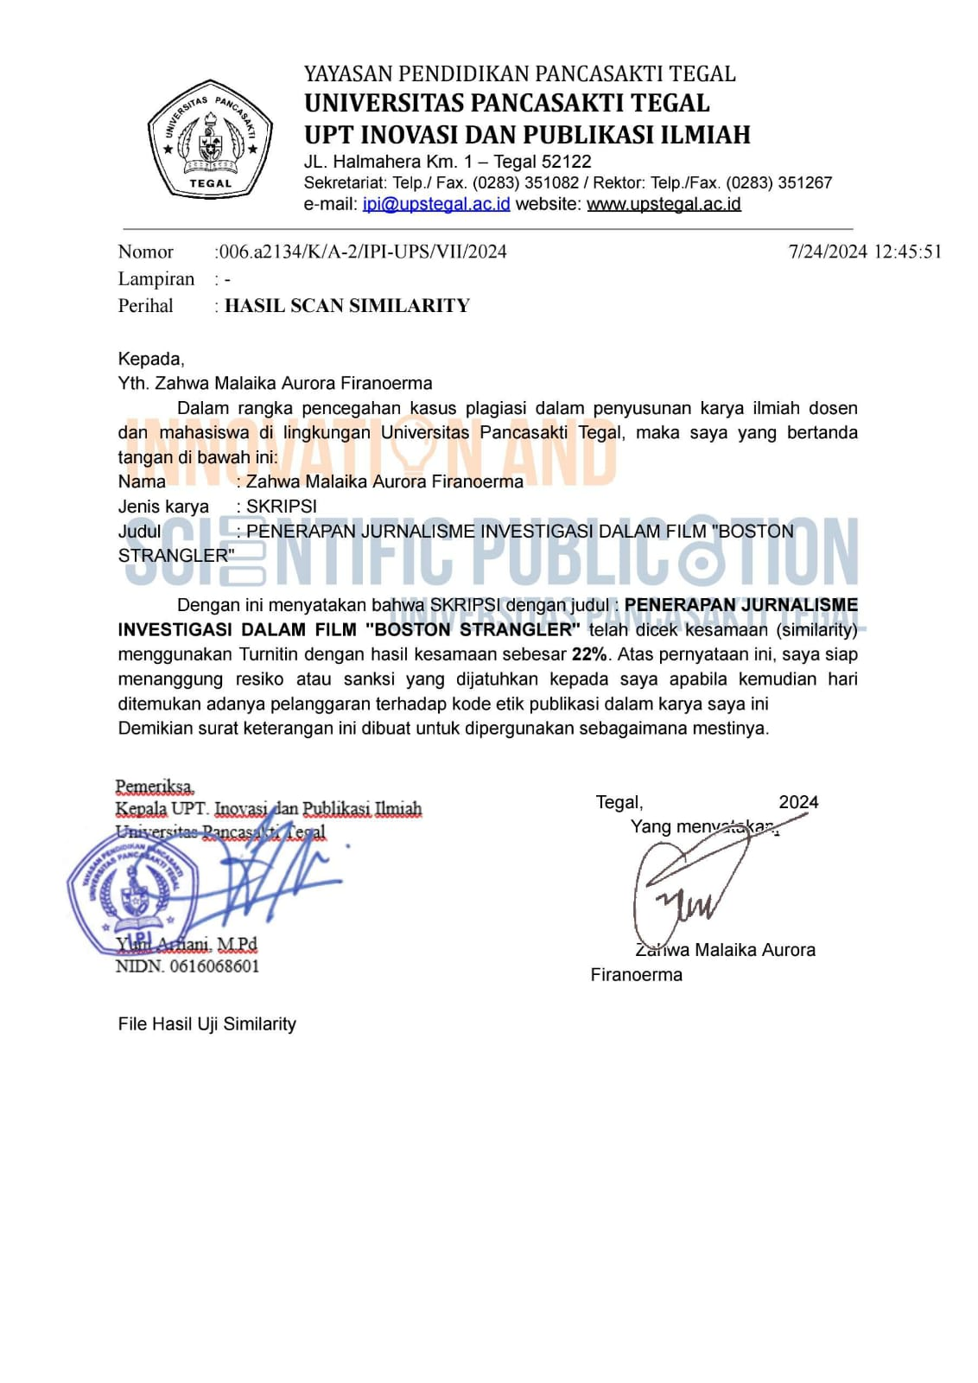***Lampiran 1:***

